NGÀY HỘI DINH DƯỠNG CỦA BÉ NĂM HỌC 2023-2024

Thực hiện công văn số 1574 /PGDĐT-GDMN V/v Hướng dẫn triển khai tuần Lễ dinh dưỡng năm học 2023-2024 của phòng GD&ĐT huyện Điên Biên; Kê hoạch số 01/KH-MNHCC ngày 04 tháng 1 năm 2024 của trường MN Hoàng Công Chất về việc tổ chức tuần Lễ dinh dưỡng và Ngày hội dinh dưỡng của bé năm học 2023- 2024. Ngày 16/1/2024 Trường mầm non Hoàng Công Chất tổ chức Ngày hội dinh dưỡng của bé với các nội dung: Trình diễn thời trang dinh dưỡng, các trò chơi dinh dưỡng và gian hàng dinh dưỡng của bé.
“Ngày hội dinh dưỡng của bé” cũng là dịp để nhà trường tuyên truyền sâu rộng đến cộng đồng và cha mẹ học sinh công tác chăm sóc nuôi dưỡng trẻ. Xây dựng thói quen ăn uống lành mạnh cho trẻ, khuyến khích trẻ ăn nhiều loại thức ăn khác nhau, và ăn tất cả các loại thực phẩm có trong bàn ăn, không vì sở thích nên chỉ ăn một loại hay định kiến không thích một loại thức ăn nào đó mà từ chối không ăn.
“Ngày hội dinh dưỡng của bé” là sân chơi trí tuệ lành mạnh, mang đến bí quyết dinh dưỡng sức khỏe giúp trẻ phát triển toàn diện cho trẻ. Qua đây cũng tạo ra những phút giây hạnh phúc gắn kết yêu thương trong gia đình, kết nối nhịp cầu thân thiện giữa phụ huynh và cô giáo, tuyên truyền sâu rộng mối quan hệ giữa nhà trường và địa phương. Ngày hội giúp trẻ vừa được trải nghiệm thực hành những kĩ năng sống đã được học, trẻ có cơ hội tìm hiểu thêm những kiến thức mới.
Ngày hội diễn ra trong 2 buổi sáng ngày 16/1/2024 và ngày 18/01/2024 ở cả 2 khu, trung tâm và điểm trường khu B. Nhà trường đã nhận được sự tham gia, ủng hộ nhiệt tình của các bậc phụ huynh và đông đủ của các nhóm lớp, tạo lên một không khí tưng bừng đầy phấn khởi của ngày hội.
Sau đây là một vài hình ảnh của ngày hội.
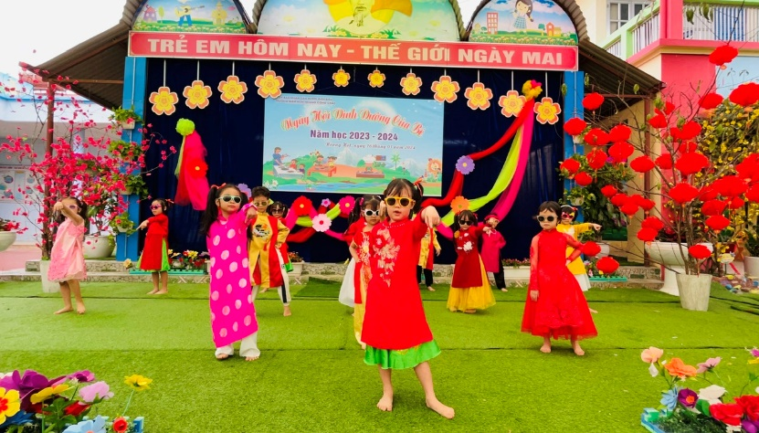
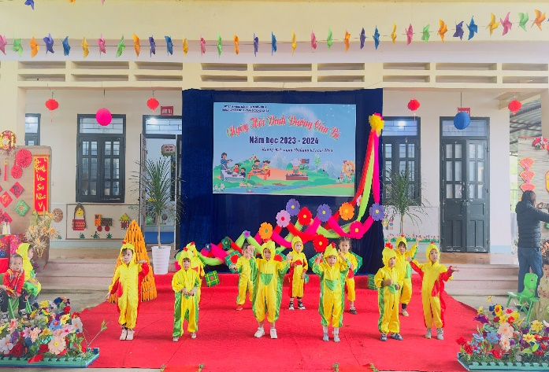
Văn nghệ chào mừng ngày hội

Thực phẩm là nguồn cung cấp dinh dưỡng hàng ngày cho cơ thể, giúp cơ thể khoẻ mạnh, chống lại các nguy cơ của bệnh tật đang có mặt ở khắp nơi trong môi trường; giúp người ta hoạt động và làm việc. Lấy ý tưởng “Rau quả được nhắc đến như một nét biểu trưng quen thuộc cho sức sống tự nhiên dồi dào và con người cần chúng để tồn tại mang đến cho khán giả một màn trình diễn trang phục đầy tính sáng tạo. Các bộ thời trang mang đến thông điệp Vì sức khỏe người dân hãy ngừng sử dụng các loại thuốc độc hại đối với các sản phẩm nông nghiệp.
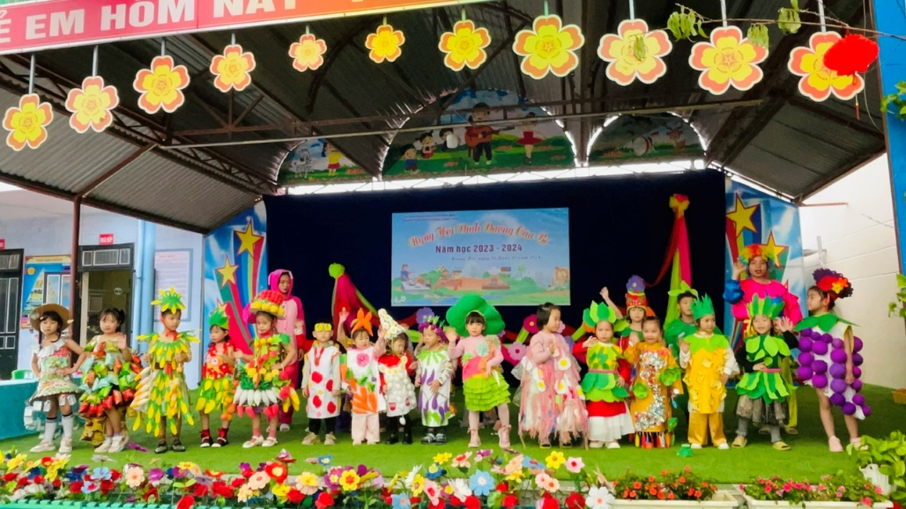
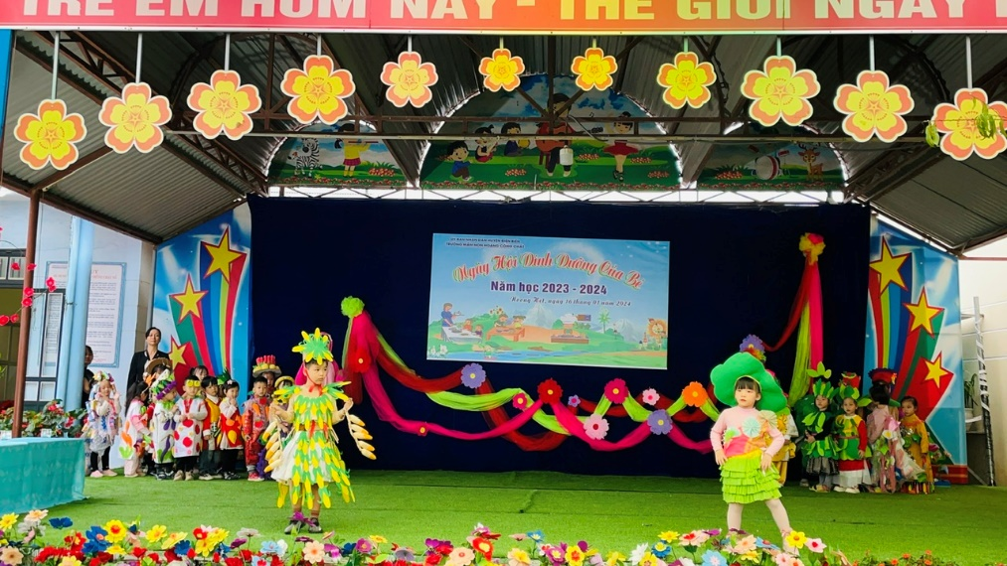
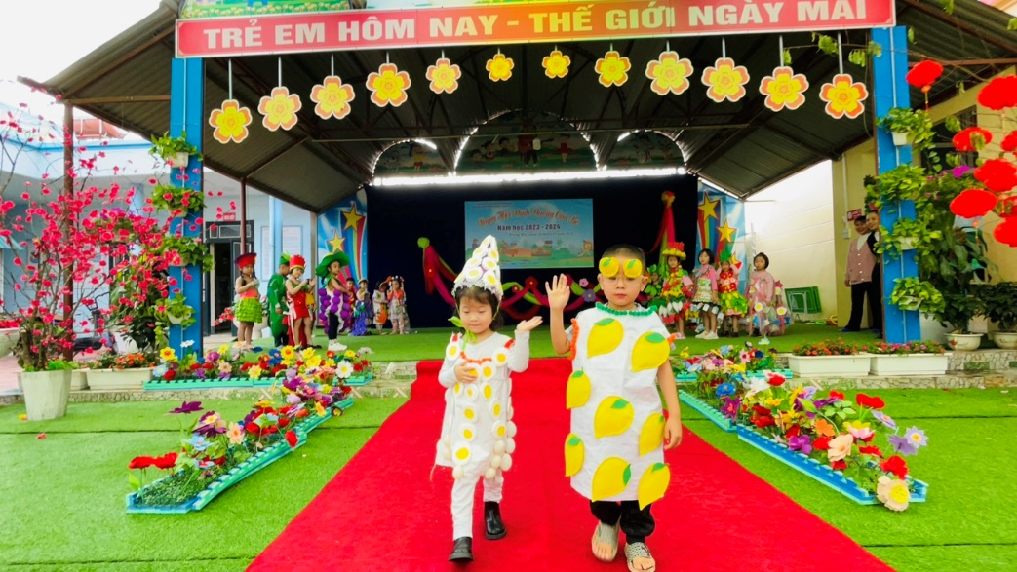
Trong ngày hội trẻ được tham gia và giao lưu các trò chơi về dinh dưỡng giữa các khối lớp với nhau như TC: Phân loại 4 nhóm thực phẩm,, chuyển trứng, chọn rau quả theo yêu cầu….
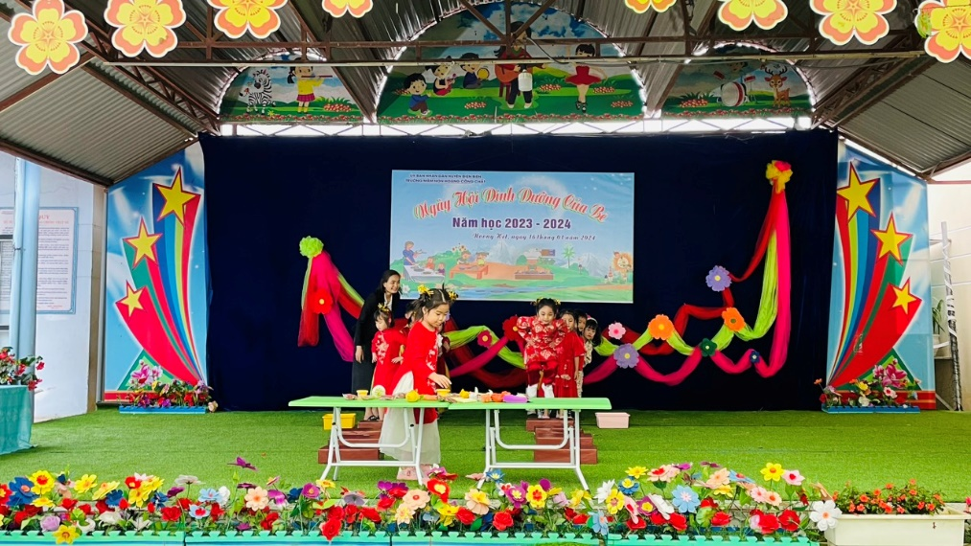
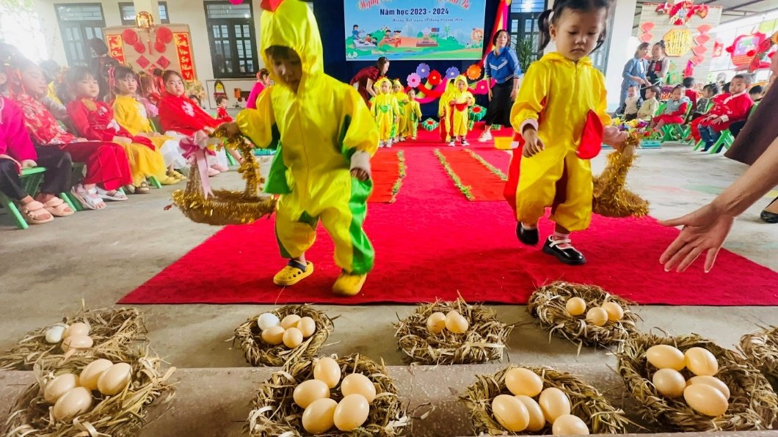
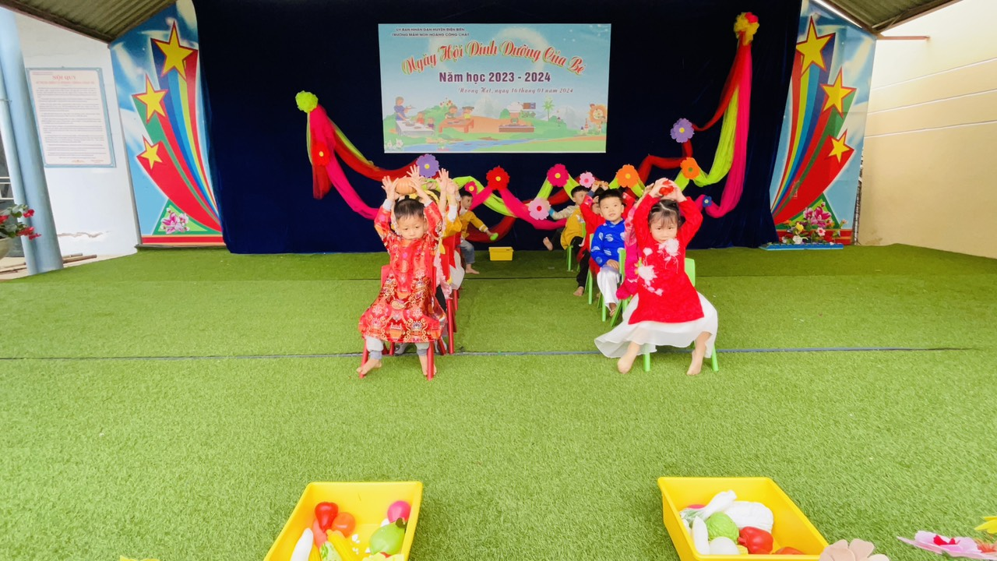
Các con được thực hành trải nghiệm làm các món ăn, chuẩn bị các món ăn và bán các món ăn dinh dưỡng cùng với cha mẹ, cô giáo rất hào hứng.

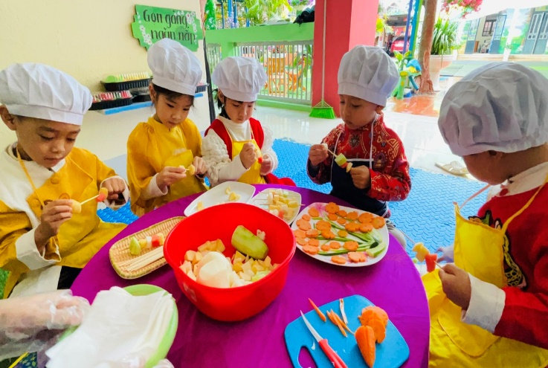
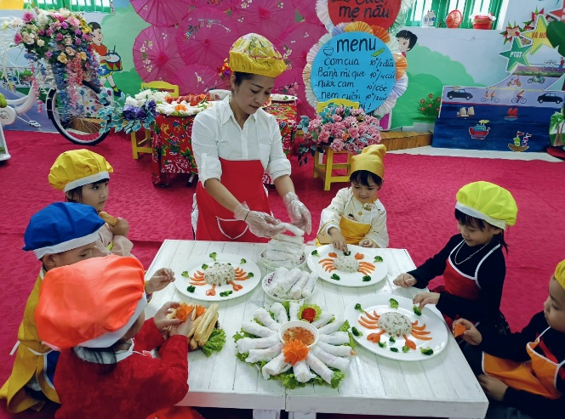
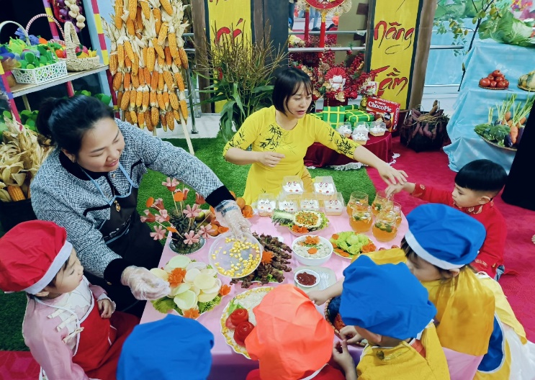
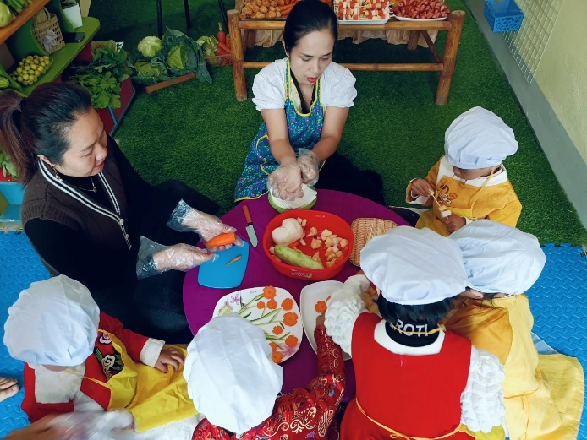
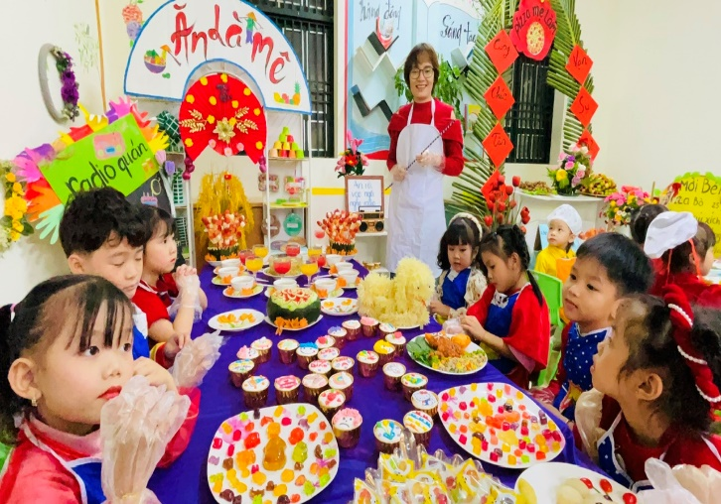
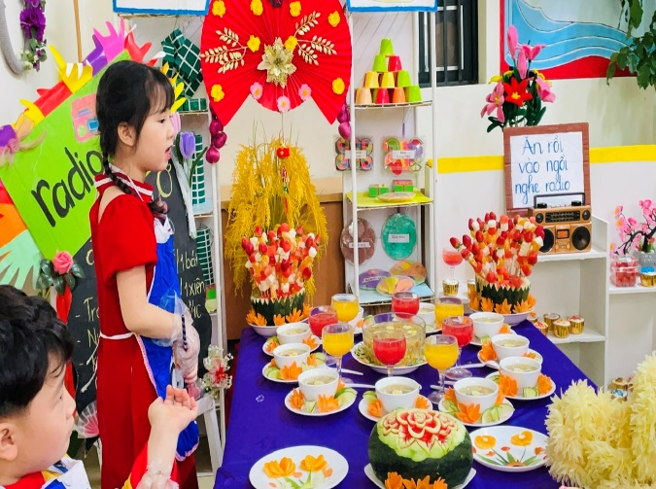
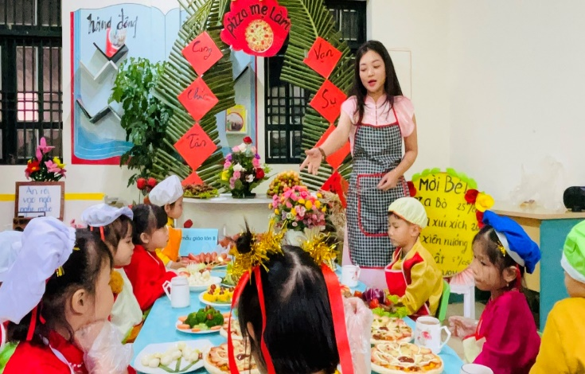

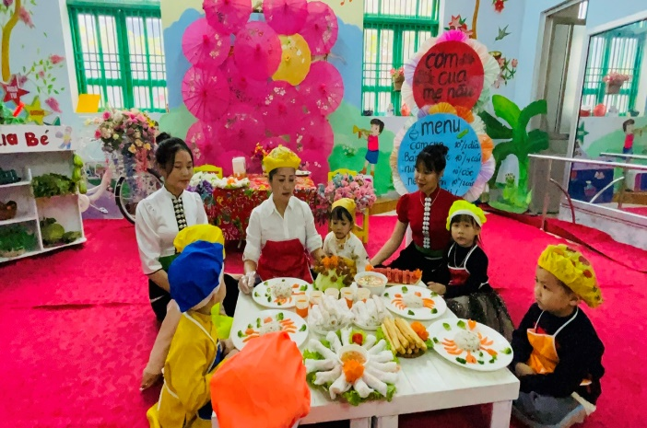
Những gian hàng dinh dưỡng của các phụ huynh, các cô chuẩn bị cho các con rất phong phú, đa dạng đầy đủ chất dinh dưỡng….
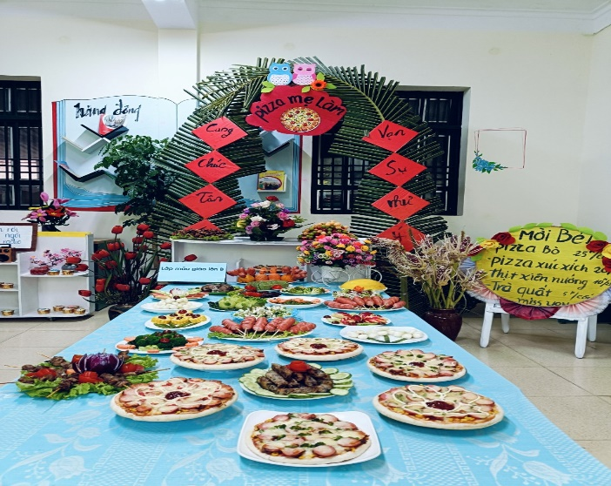
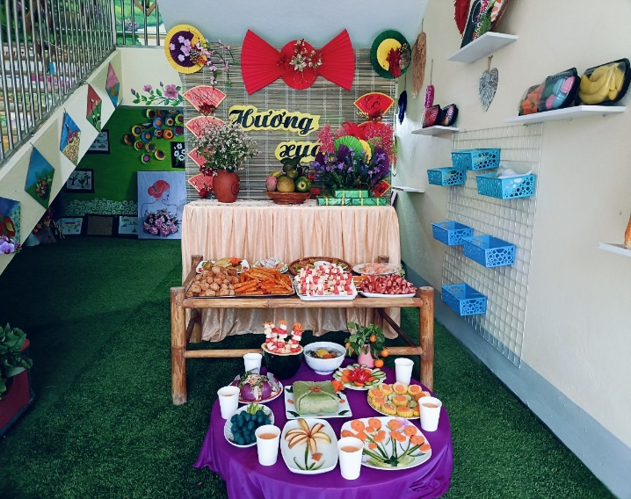
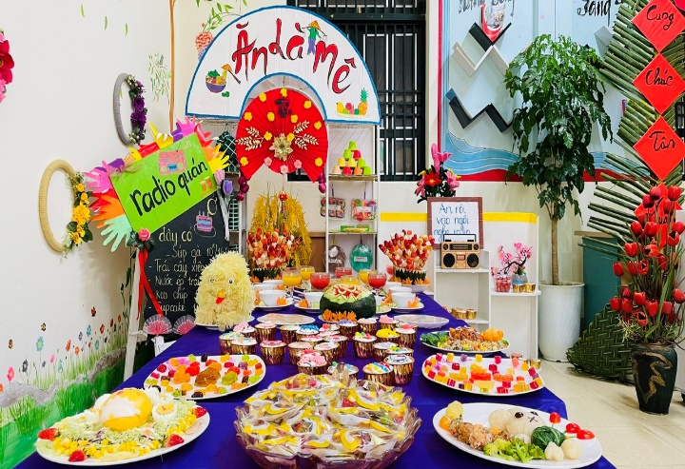
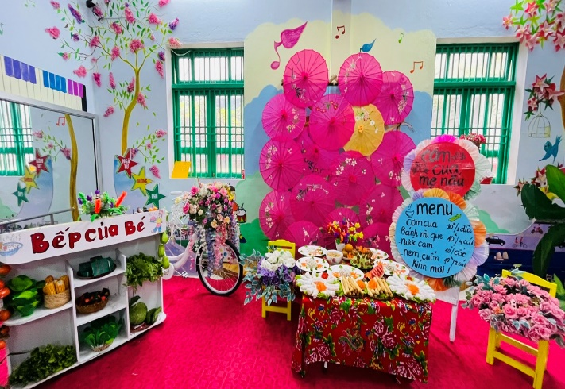
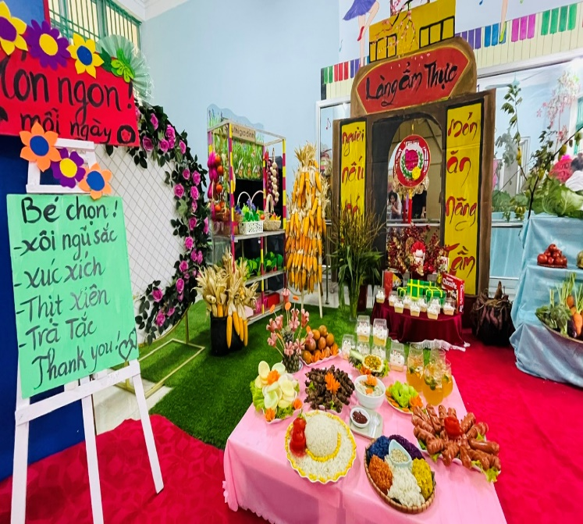
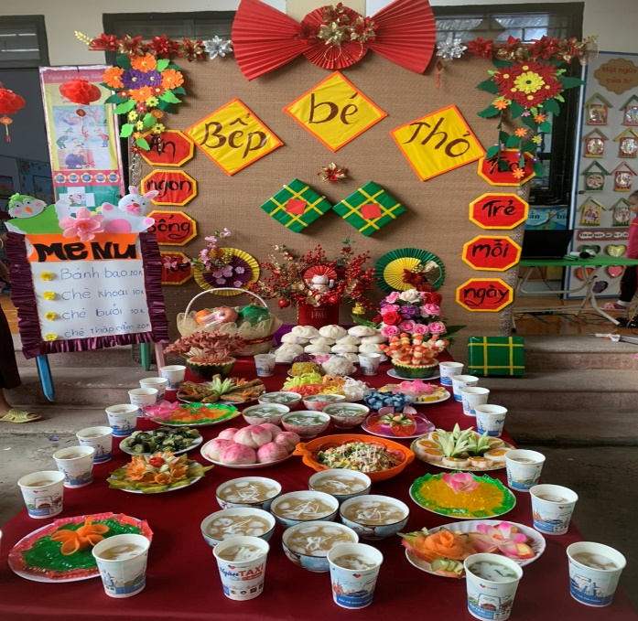
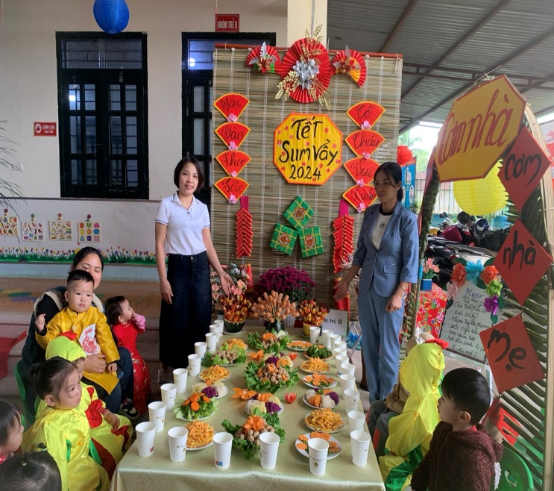
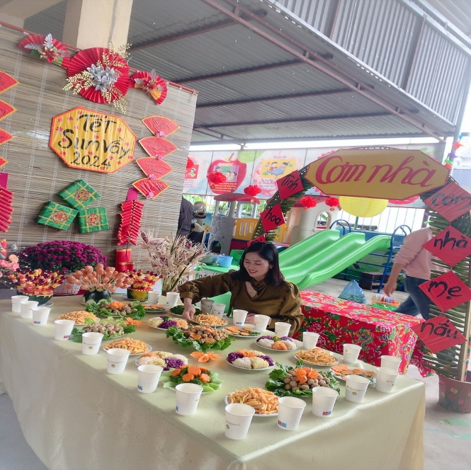
Trẻ được ăn những món ăn mà mình được tham gia cùng làm…
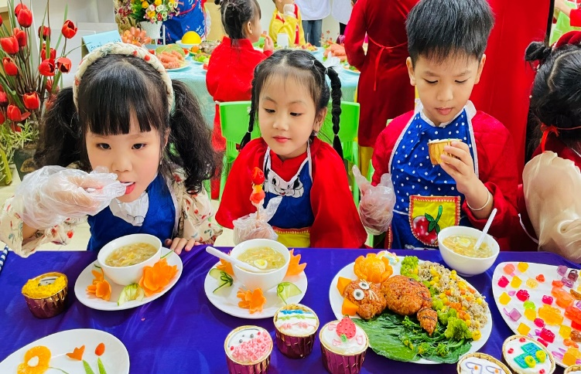
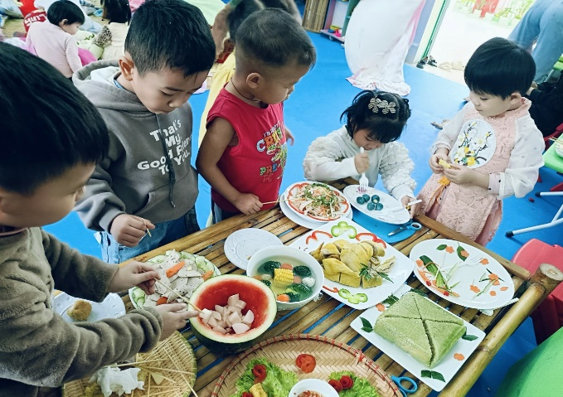
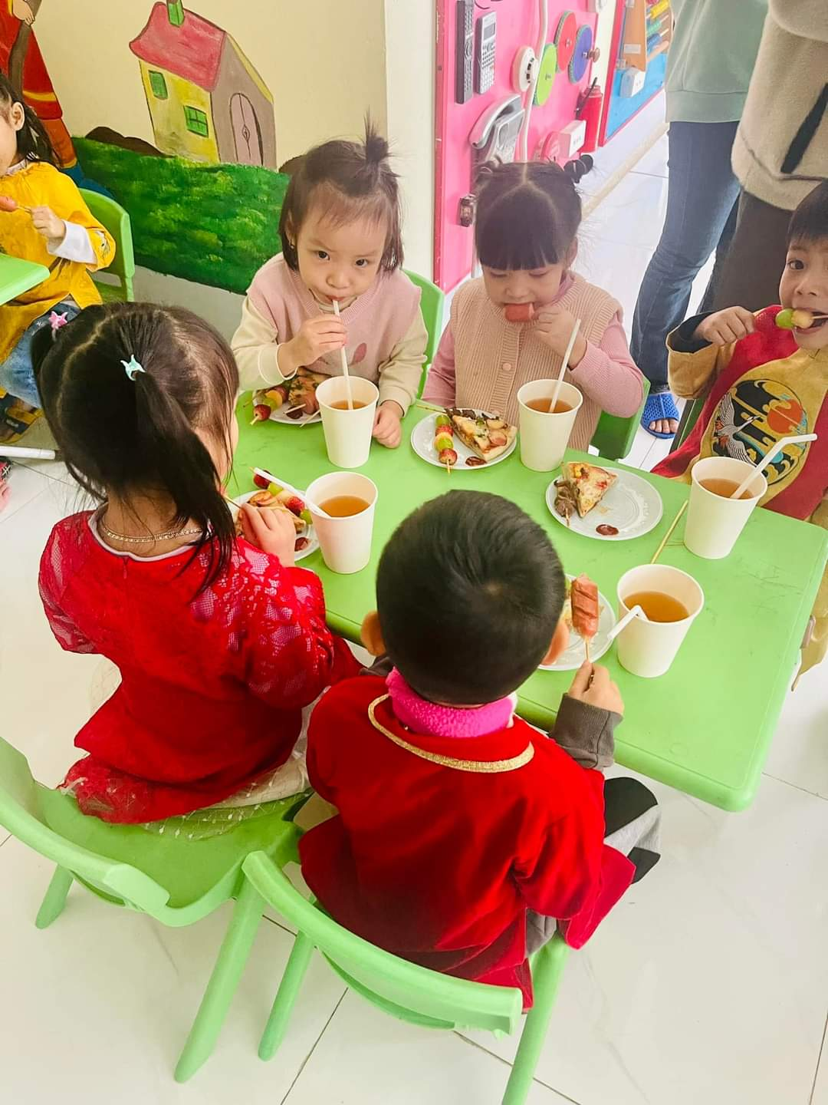
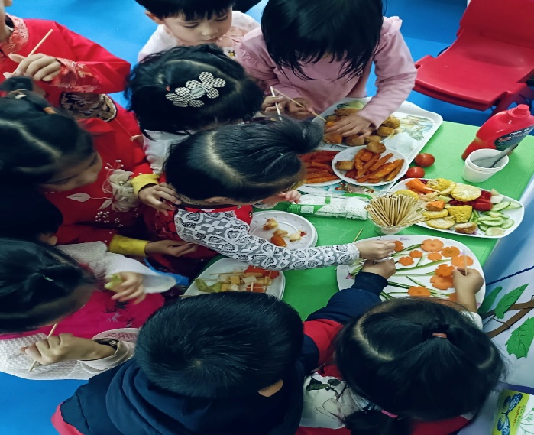
Nhà trường phối hợp với phụ huynh tổ chức ngày hội dinh dưỡng đầy đủ, ý nghĩa, vui vẻ, đảm bảo an toàn tuyệt đối cho trẻ. Ngày hội đã kết thúc và thành công tốt đẹp.

Người viết: MN Hoàng Công Chất

